Comportamiento del maíz (Zea mayz) cultivado bajo estrategias de riego deficitario controlado y en dos condiciones agroclimáticas.
Behavior of corn (Zea mayz) grown under controlled deficit irrigation strategies and in two agroclimatic conditions.
José Miguel Dell’Amico Rodríguez. amico@inca.edu.cu (autor para la correspondencia) Instituto Nacional de Ciencias Agrícolas, Gaveta postal Nº 1, San José de las Lajas. Mayabeque, Cuba. CP 32700, ORCID: 0000-0002-8196-3839).
Donaldo Medardo Morales Guevara. dmorales@inca.edu.cu Instituto Nacional de Ciencias Agrícolas, Gaveta postal Nº 1, San José de las Lajas. Mayabeque, Cuba. CP 32700, ORCID: 0000-0002-1504-6824)
Lilisbet Guerrero Domínguez. liligd@inca.edu.cu Instituto Nacional de Ciencias Agrícolas, Gaveta postal Nº 1, San José de las Lajas. Mayabeque, Cuba. CP 32700, ORCID: 0000-0003-4620-6197)
Arasay Santa Cruz Suárez. arasay@inca.edu.cu Instituto Nacional de Ciencias Agrícolas, Gaveta postal Nº 1, San José de las Lajas. Mayabeque, Cuba. CP 32700, ORCID: 0000-0002-5683-6558
Resumen
El maíz está considerado como uno de los cultivos prioritarios en el programa de sustitución de importaciones que lleva a cabo el estado cubano. El estrés hídrico es el factor más limitante para la productividad del maíz. Las investigaciones se realizaron en el Instituto Nacional de Ciencias Agrícolas ubicado en la provincia de Mayabeque, Cuba. En dos momentos de siembra, el20 de abril el ensayo 1 (E1) y el 29 de octubre de 2021 el ensayo 2 (E2).En condiciones semi-controladas,semillas del cultivar de maíz P7928 se sembraron en canaletas de hormigón y se estudiaron tres tratamientos de RDC, con suspensiones del riego por 15 días en tres etapas del desarrollo del cultivo, crecimiento (SC), floración (SF) y llenado del grano (SLL) y un control regado al 100 % de la evapotranspiración estándar del cultivo (ETc). Al concluir la suspensión del riego en cada una de las etapas, se evaluó la humedad del suelo, indicadores fisiológicos y el rendimiento y sus componentes.Los resultados mostraron que en SC en E2 se redujola longitud del tallo, el número de hojas y el área foliar y en ambos ensayos disminuyó la masa seca aérea, la masa de 100 granos y los gramos por planta. En SF, se redujo la longitud del tallo, el contenido relativo de clorofilas (CRC), la masa de 100 granos y el rendimiento en gramos por planta y en SLL, solamente el CRC.
Palabras clave: estrés hídrico, humedad del suelo, crecimiento, rendimiento.
Abstract
Corn is considered one of the priority crops in the import substitution program carried out by the Cuban state. Water stress is the most limiting factor for corn productivity. The research was carried out at the National Institute of Agricultural Sciences located in the province of Mayabeque, Cuba. At two sowing times, on April 20, assay 1 (E1) and on October 29, 2021, assay 2 (E2). Under semi-controlled conditions, seeds of the corn cultivar P7928 were sown in concrete containers and three RDC treatments were studied, with suspensions of irrigation for 15 days in three stages of crop development, growth (SC), flowering (SF) and grain filling (SLL) and a control irrigated at 100% of the standard crop evapotranspiration (ETc). At the conclusion of theirrigation suspension in each of the stages, soil moisture, physiological traits and yield and their components were evaluated. The results showed that in SC in E2 the stem length, the number of leaves and the leaf area were reduced and in both assays the aerial dry mass, the mass of 100 grains and grams per plant decreased. In SF, the stem length, the relative chlorophyll content (CRC), the mass of 100 grains and the yield in grams per plant were reduced and in SLL, only the CRC.
Keywords: water stress, soil moisture, growth, yield.

Introducción
El rápido incremento de la población mundial ha hecho que el uso eficiente del agua sea una necesidad impostergable (1). De igual forma, la producción de alimentos a nivel internacional ha sido muy limitada por las condiciones de altas temperaturas y de sequía (2). El cambio climático es uno de los fenómenos más importantes y estudiados en la actualidad y puede tener un profundo impacto en la agricultura, debido fundamentalmente a la ocurrencia de escasas precipitaciones (3).
La productividad y el crecimiento de los principales cultivos de cereales, incluyendo el maíz (Zea maíz), el trigo (Triticum aestivum), el arroz (Orysa sativa) son inhibidos de alguna manera por condiciones abióticas estresantes, tales como, las altas temperaturasy la sequía que en el caso del maíz pueden llegar a provocar la pérdida total del cultivo (4)
El maíz constituye la base para la seguridad alimentaria y nutricional (SAN) de la población mesoamericana, y representa el 61% de las calorías consumidas y una importante fuente de proteínas (5). Por otra parte, El maíz es un cultivo multipropósito con una gran adaptabilidad a diferentes condiciones agroclimáticas (6)
La gestión del riego determina cuándo y cuánto regar, sobre la base de las necesidades de agua de los cultivos, las características del suelo y las condiciones climáticas. Sin embargo, la no utilización de una programación del riego ajustada al clima, el suelo y las características del cultivo son una de las principales causas de uso excesivo del agua de riego (7).
Existen estrategias de riego que permiten reducir la frecuencia y cantidad de riego en los cultivos con efectos mínimos en los rendimientos convencionales si se validan en escala local, como la aplicación del riego deficitario en función del desarrollo fenológico (8). Sin embargo, estas estrategias deben aplicarse atendiendo a su basamento científico para evitar impactos negativos en el rendimiento de los cultivos (9) ya que este resulta de las interacciones del “continuum” suelo-planta-atmósfera en el tiempo. La comprensiónde esas interacciones y la descripción de los efectos del clima en el rendimiento demandan un esfuerzo constante para reducir los efectos negativos de la variabilidad climática(10).
El presente trabajo tuvo por objetivo, estudiar el comportamiento del maíz cultivado bajo estrategias de riego deficitario controlado y en dos condiciones agroclimáticas.
Materiales y métodos.
Se realizaron dos ensayos E1 y E2 en condiciones semi-controladas en el área central del Instituto Nacional de Ciencias Agrícolas (INCA) ubicado geográficamente a 22º58′00″N y 82°09′00″O a 130 msnm. En abril (E1) y octubre (E2) de 2021se sembraron en cada fecha 12 contenedores de hormigón de 2,60 m de largo por 0,60 m de ancho (1,56 m2) que contenían suelo Ferralítico Rojo Lixiviadode la provincia de Mayabeque (11) zona que forma parte de la llanura cársica Habana-Matanzas (12). En cada contenedor fueron sembradas semillas de maíz cultivar P7928 dispuestas en dos hileras y con una separación entre ellas de 0,4 m y 0,2 m entre plantas (26 plantas por contenedor).
Se experimentaron cuatro tratamientos de riego que se enuncian en la tabla I y fueron distribuidos en un diseño experimental de bloques al azar con tres repeticiones.
Tabla I. Descripción de los tratamientos de riego deficitario estudiados.
Table I. Description of the deficit irrigation treatments studied
Tratamientos | Descripción
100 % | Control regado al 100 % de la Evapotranspiración estándar del cultivo (ETc) durante todo el ciclo.
SC | Suspensión del riego por 15 días en la etapa de crecimiento. (entre 20-35 DDS)
SF | Suspensión del riego por 15 días en la etapa de floración. (entre 40-55 DDS)
S LL | Suspensión del riego por 15 días en la etapa de llenado del grano. (entre 60-75 DDS)

DDS= días después de la siembra. En los períodos de suspensión del riego, los contenedores de hormigón fueron cubiertos con un techo de polietileno transparente para evitar la lluvia.
El riego se aplicó mediante un sistema automatizado de micro aspersión y la entrega del agua se controló con válvulas colocadas convenientemente en los laterales de riego de cada tratamiento.
Los valores de pH y conductividad eléctrica (C.E. dS m⁻¹) del agua aplicada al cultivo durante la fase experimental fueron de 7,8 y 0,58, respectivamente.
Los riegos consistieron en la reposición de la Evapotranspiración estándar del cultivo (ETc) diaria tres veces por semana (lunes, miércoles y viernes). Las plantas antes y después de las etapas de suspensión del riego (SR) recibieron el 100 % de la ETc.
La evapotranspiración de Referencia ETo (mm), la evapotranspiración Estándar del cultivo ETc (mm)y los requerimientos de riego (ETc= ETo*Kc) se obtuvieron mediante el Programa CropWat.8.0. Este programa se actualizó con una serie histórica de datos meteorológicos de 31 años (1990- 2021) correspondientes a la estación meteorológica de Tapaste que pertenece al Instituto Nacional de Meteorología y se encuentra ubicada aproximadamente a 300 m del sitio experimental y para el cálculo de ETo y ETc se utilizaron los valores medios mensuales de las variables que intervienen en el cálculo.
Los coeficientes de cultivo (Kc) empleados fueron: Kc inicio = 0,62, Kc medio= 1,00 y Kc final= 0,93, propuestos para la región por (13).
Evaluaciones realizadas.
Todas las evaluaciones se realizaron a los 35, 55 y 75 días después de la siembra (DDS) coincidiendo con la culminación de los períodos de suspensión del riego en las fases (SC), (SF) y(SLL).
La humedad del suelo se midió a 20 cm de profundidad mediante un equipo HD2 Precise Moisture Measurement equipado con una sonda Moisture Sensor TRIME®- PICO TDR Technology, Germany calibrada con la calibración interna Nº 2 de la propia sonda y se realizaron 15 repeticiones por tratamiento.
Evaluaciones de crecimiento:
Longitud del tallo cm. (regla graduada)
Diámetro del tallo cm. (pie de rey)
Nº de hoja
Área foliar (cm²)= (Largo*Ancho medio de las hojas)*0,75(14)
Masa seca aérea (g) en balanza técnica.
El contenido relativo de agua % (CRA) y el de clorofilas (SPAD) al igual que las evaluaciones de crecimiento se realizaron en nueve repeticiones por tratamiento.
Para el CRA, se tomaron a las 7:00 am. los ápices de hojas del tercio superior de las plantas, totalmente desarrolladas, se pesaron (masa fresca) y colocaron en cámara de hidratación por espacio de 24 horas en la oscuridad y a 8ºC, posteriormente se midió su masa turgente y se colocaron en estufa de tiro forzado a 65 ºC por espacio de 72 horas hasta masa seca constante.El cálculo del CRA se realizó mediante la ecuación [1].
CRA = [(masa fresca – masa seca) / (masa turgente – masa seca)] 100 (%) [1]
El contenido relativo de clorofilas (CRC) se midió mediante un Medidor Portátil de Clorofila MINOLTA. SPAD 502 Plus.
En las evaluaciones del rendimiento y sus componentes se midieron en 10 mazorcas por tratamiento las siguientes variables: hileras por mazorca, granos por hilera, granos por mazorca, masa de 100 granos, granos por planta y gramos por planta.
El cálculo de los intervalos de confianza de las medias y la comparación de estas se realizó con el empleo del programa IBM SPSS Statistics 19 y los gráficos de los resultados mediante el programa SigmaPlot 11.0

Resultados y discusión

Los valores de ETo y de lluvia efectiva acumulados y ocurridos durante la conducción de los dos ensayos se representan en la figura 1.
La diferencia en ETo entre ambos ensayos fue de 372,23 mm y representa un 41 % mayor en E1. En cuanto a la lluvia efectiva, la diferencia fue de 522,96 mm a favor del E1 lo que representa un 71 %. Al analizar las diferencias entre ETo y la lluvia efectiva en ambos ensayos, se encontró que
en E 1 fue de 120, 69 mm (1207 m³ ha⁻¹) y en E 2 fue de 301,36 (3014 m³ ha⁻¹). Estos resultados indican claramente que la deficiencia hídrica climática fue mayor en E2.
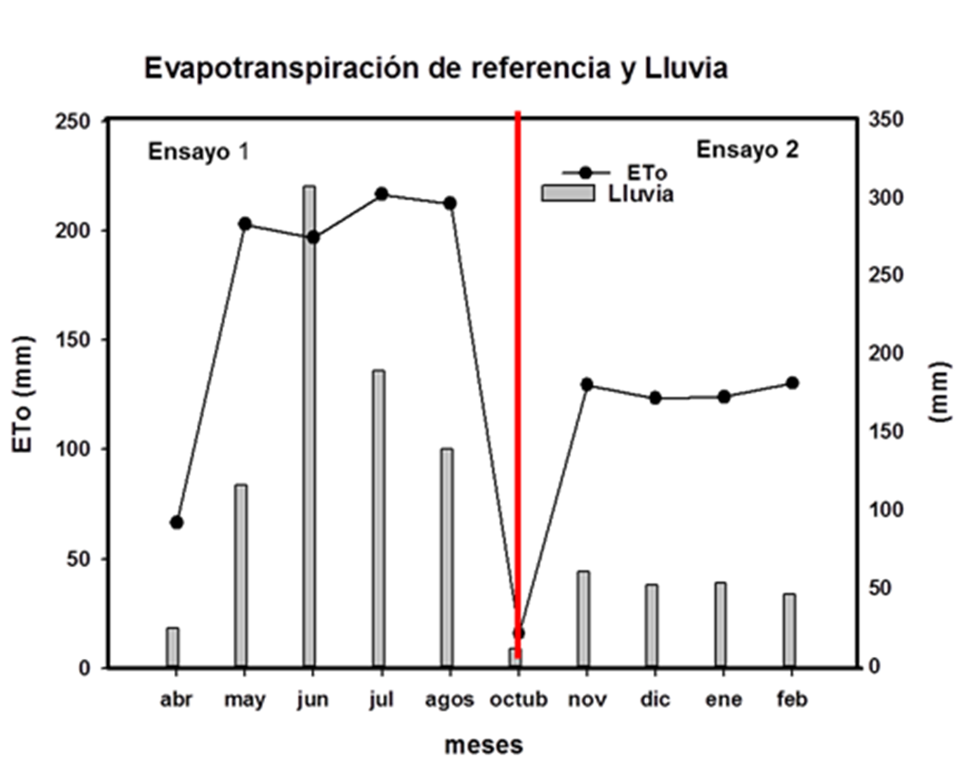

Figura 1.- Valores acumulados mensuales de Evapotranspiración de referencia (ETo) y de lluvia efectiva en ambos ensayos.

Las variaciones del contenido de humedad del suelo en los diferentes tratamientos, se presentan en la figura 2, donde se encontró que en esta variable en ambos ensayos, cuando la suspensión del riego se realizó en la fase de crecimiento (SC) descendió en un 36,6 y 36,1 %, respectivamente

Figura 2.- Variación del porcentaje de humedad del suelo en los tratamientos estudiados a 20 cm de profundidad. SC= suspensión del riego en la etapa de crecimiento, SF= suspensión del riego en la etapa de floración y SLL= suspensión del riego en la etapa de llenado del grano. Las barritas sobre los valores medios representan el intervalo de confianza de las medias, α= 0,05
SR= Suspensión del riego. E1 y E2= ensayos 1 y 2. 60 y 100 % de la capacidad de campo (C. c.)

con respecto al tratamiento control (100 % de la ETc), en un 33,45 y 39% en la fase de floración (SF) y en un 44, 45 y 38 % en la fase de llenado del grano (SLL).
En general, estos valores afirman la eficacia de las estrategias de riego aplicadas, en cuanto a las reservas de la humedad del suelo en cada una de las etapas en estudio, con valores alrededor del 60 % de la capacidad de campo, lo que se considera como unestrés hídrico moderado.
En la tabla 2, se muestran los resultados de la aplicación de las estrategias de RDC en variables del crecimiento del cultivo en ambos ensayos.
En este proceso se encontró, que (SC) en E1 el estrés hídrico moderado no tuvo un efecto negativo en el crecimiento de ninguna de las tres variables evaluadas. Sin embargo, en E2 si hubo reducciones en la longitud del tallo y en el número de hojas.
El estrés hídrico inducido por la suspensión del riego en (SF) produjo disminuciones en el crecimiento en longitud y diámetro de los tallos solamente en E1.
En SLL, los valores medios de las tres variables en las plantas de E1 fueron mayores, aunque con diferencias estadísticas con respecto a las plantas control solamente en el diámetro del tallo. Mientras que en E2, existieron reducciones importantes en la longitud del tallo y el número de hojas con respecto a las plantas regadas con el 100 % de la ETc.
Tabla II.- Efecto de los tratamientos de RDC en las tres fases de desarrollo de plantas de maíz en diferentes indicadores de crecimiento.(P˂ 0,05).
Table II. - Effect of RDC treatments in the three phases of development of corn plants on different growth indicators. (P˂ 0.05).
Variable | Ensayo | 100 % | SC | E.s.X | 100 % | SF | E.s.X | 100 % | SLL | E.s.X
L. Tallo (cm) | 1 | 71,75 | 83,00 | 4,49 ns | 138,87 | 124,25 | 3,67* | 121,75 | 136,00 | 9,90ns
L. Tallo (cm) | 2 | 95,90 | 46,62 | 3,560* | 123,75 | 129,0 | 9,65 ns | 247,70 | 160,10 | 7,143*
D. Tallo (cm) | 1 | 1,37 | 1,32 | 0,05 ns | 1,69 | 1,31 | 0,1109* | 1,19 | 1,67 | 0,125*
D. Tallo (cm) | 2 | 1,12 | 0,90 | 0,10 ns | 1,90 | 2,10 | 0,12ns | 2,04 | 2,03 | 0,05ns
Nº de hojas | 1 | 7,5 | 7,.25 | 0,37 ns | 11,25 | 11,25 | 0,61 ns | 10,50 | 12,00 | 0,75 ns
Nº de hojas | 2 | 7,25 | 6,25 | 0,250* | 9,50 | 9,25 | 0,86 ns | 13,5 | 9,50 | 0,288*
SC= suspensión del riego en la etapa de crecimiento, SF= suspensión del riego en la etapa de floración y SLL= suspensión del riego en la etapa de llenado del grano.
La comparación del comportamiento particular de las plantas en ambos ensayos y bajo los mismos tratamientos de RDC, sugiere que hubo una influencia notoria de la mayor demanda climática ocurrida en E2 en el efecto de los tratamientos, lo que propició un menor crecimiento en longitud del tallo y la emisión de hojas en SC2 y SLL2 con respecto a las plantas del tratamiento control. Con relación a los efectos de los distintos tratamientos de RDC (9) trabajando en el mismo cultivo y con cuatro tratamientos de RDC y un control, encontraron un menor crecimiento en longitud de los tallos cuando el estrés hídrico se aplicó en la fase de crecimiento y maduración (15), no encontraron diferencias en el crecimiento del tallo entre plantas de maíz regadas al 100 y al 25 % de la C. c., con una deficiencia hídrica climática de 471,5 mm. Sin embargo, cuando esta deficiencia fue de 607 mm, si disminuyó la longitud del tallo en todas las plantas que recibieron menos riego que las del tratamiento 100 % de la C. c.
En cuanto al área foliar y la masa seca aérea de plantas de maíz con RDC en diferentes etapas de su desarrollo, se presentan en la figura 3, donde se encontró, que en SC se afectó de forma negativa y estadísticamente el área foliar solamente en E2 y ligeramente la masa seca aérea en E1 y E2 con respecto a las plantas control.
La suspensión del riego en SF, prácticamente no tuvo efectos negativos ni en el área foliar, ni en la masa seca aérea de las plantas. Sin embargo, en SLL solamente el área foliar disminuyó significativamente en las plantas correspondientes a E2.
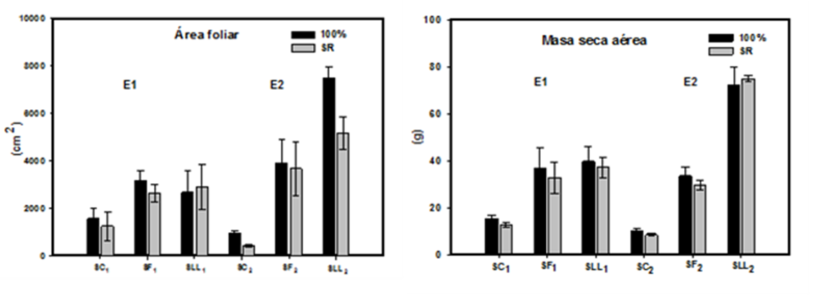

Figura 3,- Efecto de la suspensión del riego (SR) en diferentes etapas del desarrollo de planas de maíz en el área foliar y la masa seca aérea. SC= suspensión del riego en la etapa de crecimiento, SF= suspensión del riego en la etapa de floración y SLL= suspensión del riego en la etapa de llenado del grano.Las barritas sobre los valores medios representan el intervalo de confianza de las medias, α= 0,05

Este comportamiento de las plantas, indican claramente que el área foliar fue más susceptible a la suspensión del riego en SC y SLL que la masa seca aérea, fundamentalmente en E2. En este sentido, los resultados coinciden con (16), quienes al evaluar la secuencia de cambios en plantas de maíz en respuesta al déficit hídrico del suelo,encontraron que el área foliar fue más susceptible a la deficiencia de humedad del suelo y esta a su vez no tuvo un efecto significativamente directo en la producción de biomasa total.Algunos autores han señalado como rasgos detolerancia a sequía la limitación en el crecimiento deórganos que incrementen la transpiración y unamayor asignación de recursos a la raíz para mejorar laabsorción de agua y nutrientes (4).
Es de destacar, que el estrés moderado inducido por los tratamientos de RDC tuvo un mayor efecto negativo en E2, al igual que en las variables analizadas anteriormente.
Las variaciones en el CRA y CRC de las plantas en los diferentes tratamientos se presentan en la figura 4, donde se puede apreciar que las plantas que recibieron el 100 % de la ETc presentaron valores entre el 89 y 95 %, mientras que las de los tres tratamientos de RDC presentaron CRA entre el 60 y 70 %, con diferencias estadísticas con respecto a las plantas regadas al 100% de la ETc en ambos ensayos.
En SC el CRC no disminuyó sus valores con respecto al control en ninguno de los ensayos. En SF disminuyó solo en E1 y en SLL disminuyó considerablemente en E1 y ligeramente en E2.
Estos resultados indican que la suspensión del riego en las tres etapas, propició una reducción significativa en el CRA, debido fundamentalmente a la menor humedad en el suelo que afectó a las plantas en los tres tratamientos de RDC.
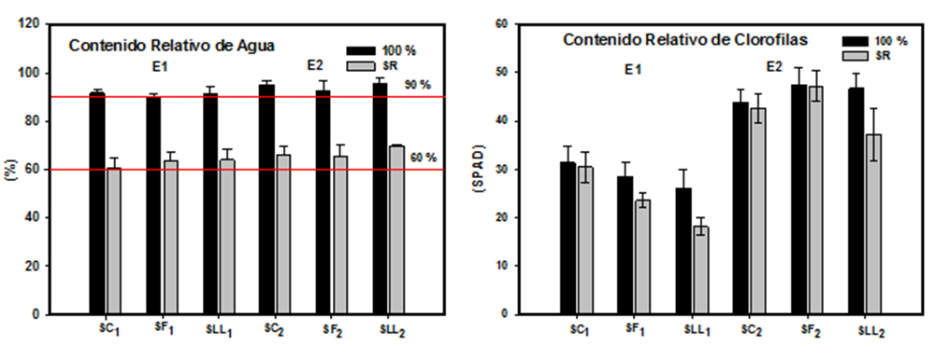En el caso del CRC, de forma general, el tratamiento más desfavorable para esta variable fue SLL, tanto en E1, como en E2. Este comportamiento está asociado fundamentalmente a que SLL es de las etapas finales de desarrollo del cultivo, por lo que el CRC comienza a decrecer de forma natural. Además, en este sentido (14,17) señalan, que la disminución en contenido de clorofila en condiciones de estrés hídrico es un síntoma típico del estrés oxidativo y puede ser el resultado de la fotooxidación del pigmento y la degradación del mismo, con daños en la membrana fotosintética, menor contenido de clorofilas y por tanto un uso menos eficiente de la radiación.

Figura 4,- Efecto de la suspensión del riego (SR) en diferentes etapas del desarrollo de plantas de maíz en el CRA y el CRC. SC= suspensión del riego en la etapa de crecimiento, SF= suspensión del riego en la etapa de floración y SLL= suspensión del riego en la etapa de llenado del grano.Las barritas sobre los valores medios representan el intervalo de confianza de las medias, α= 0,05

Al analizar los valores de los componentes del rendimiento (Tabla III) se encontró que en SC, tanto en E1, como en E2, disminuyó la masa de 100 granos y en E1 también disminuyó el rendimiento en gramos por planta.
En las plantas de SF hubo disminuciones en la masa de 100 granos y en los gramos por planta en ambos ensayos. En cuanto a las de SLL el estrés moderado solamente provocó disminuciones en la masa de 100granos en E1 y en el número de hileras por mazorca en E2.
Tabla III.- Valores en indicadores del rendimiento de plantas de maíz tratadas con diferentes estrategias de RDC.(P˂ 0,05).
Table III.-Values ​​in performance indicators of corn plants treated with different RDC strategies. (P˂ 0.05)
Tratamiento | Ensayo | hileras-mazorca | granos- hilera | granos-mazorca | masa de 100 granos | gramos-planta
100 % ETc | 1 | 12,30 | 22,80 | 278,90 | 17,78 | 50,06
SC | 1 | 13,20 | 18,55 | 248,90 | 14,79 | 38,64
E.S.X |  | 0,497 ns | 2,22 ns | 31,54 ns | 0,168 * | 1,473 *
100 % ETc | 2 | 13,10 | 23,47 | 312,42 | 18,37 | 57,39
SC | 2 | 12,40 | 20,54 | 251,70 | 16,85 | 42,29
E.S.X |  | 0,378 ns | 2,99 ns | 24,697 ns | 0,254* | 4,528 ns
100 % ETc | 1 | 12,30 | 22,80 | 278,90 | 17,78 | 50,06
SF | 1 | 13,30 | 17,90 | 238,60 | 14,14 | 33,90
E.S.X |  | 0,746 ns | 2,220 ns | 25,55 ns | 0,225 * | 2,084 *
100 % ETc | 2 | 13,10 | 23,47 | 312,42 | 18,37 | 57,39
SF | 2 | 13,10 | 18,90 | 251,98 | 14,91 | 38,00
E.S. X |  | 0,289 ns | 2,134 ns | 22,913 ns | 0,287* | 4,377*
100 % ETc | 1 | 12,30 | 22,80 | 278,90 | 17,78 | 50,06
SLL | 1 | 13,10 | 20,40 | 269,30 | 16.51 | 47,07
E.S. X |  | 0,746 ns | 2,220 ns | 18,113 ns | 0,169 * | 1,473 ns
100 % ETc | 2 | 13,10 | 23,47 | 312,42 | 18,37 | 57,39
SLL | 2 | 14,30 | 22,10 | 315,43 | 17,65 | 55,93
E. S. X |  | 0,282 * | 1,629 ns | 20,081 ns | 0,290 ns | 6,239 ns
SC= suspensión del riego en la etapa de crecimiento, SF= suspensión del riego en la etapa de floración y SLL= suspensión del riego en la etapa de llenado del grano.
Con la aplicación de los tratamientos de RDC en las diferentes etapas en variables del rendimiento y sus componentes de las plantas, se pudo constatar que las etapas más sensibles al estrés hídrico moderado, en general, fueron la de crecimiento vegetativo (SC1) y de floración (SF1 y SF2) provocando reducciones considerables en la masa de 100 granos y el rendimiento en gramos por planta.
A pesar de que en E2 la ocurrencia de precipitación fue considerablemente menor, la afectación por los tratamientos de RDC en las variables asociadas al rendimiento y sus componentes, fue menos marcada principalmente en SC2 y SLL2. En trabajos realizados por (18) en este mismo cultivo señalaron, que reducir el riego después del período crítico de floración tuvo poco efecto en el rendimiento del maíz.
Atendiendo a los posibles efectos de la deficiencia hídrica climática (15), encontraron que cuando esta fue de 471,5 mm no se presentaron diferencias estadísticas en la masa de 100 granos entre las plantas control (regadas con el 100 % de la C.c.) y las estresadas (regadas al 25 % de la C.c.) y en el rendimiento entre las del control y las regadas al 50 % de la C. c. Sin embargo, cuando la demanda fue de 607 mm, la masa de 100 granos fue mayor en las cultivadas con el 100 % de la C.c. que en las del 25 %, y el rendimiento también fue mayor en las del 100 % de la C.c., con respecto a los demás tratamientos (75, 50, 25 y 0 % de la C.c.)

Conclusiones.
La mayor demanda climática ocurrida en E2 tuvo un efecto negativo principalmente en el comportamiento de las variables del crecimiento. La aplicación de estrategias de RDC, con suspensión del riego por 15 días en las tres etapas (SC), (SF) y (SLL) a plantas del cultivar de maíz P7928 indujo disminuciones importantes en la humedad del suelo y en el CRA. Además, en SC1 redujo la masa seca aérea, considerablemente la masa de 100 granos y los gramos por planta, en SC2 disminuyó la longitud del tallo, el número de hojas, el área foliar, la masa seca aérea y la masa de 100 granos. En SF1, redujo la longitud y diámetro del tallo, el CRC, severamente la masa de 100 granos y el rendimiento en gramos por planta, en SF2 únicamente disminuyeron la masa de 100 granos y el rendimiento en gramos por planta. En SLL1, solo el CRC y la masa de 100 granos y en SLL2 hubo disminuciones en la longitud del tallo, el número de hojas, el área foliar, el CRC y el número de hileras por mazorca. Evidentemente, la fase de crecimiento (SC) fue la más susceptible a la suspensión del riego y la del llenado del grano (SLL) fue la de menor sensibilidad al estrés hídrico moderado.

Referenciasbibliográficas.

- Tapia R G, León RV, Torres C A. Riego deficitario y densidad de siembra en indicadores morfofisiológicos y productivos de híbrido de maíz. ESPAMCIENCIA. 12(2):131-140. 2021. ISSN: 1390-8103. https://doi.org/10.51260/revista_espamciencia.v11i2.216.
- Ali Q, Malik A.Genetic response of growth phases for abiotic environmental stress tolerance in cereal crop plants. Genetika. 2021,53, (1): 419-456.https://doi.org/10.2298/GENSR2101419A.
- Ottaiano L, DiMola I, Cirillo C, Cozzolino E, Mori M.Yield Performance and Physiological Response of a Maize Early Hybrid Grown in Tunnel and Open Air under Different Water Regimes”. Sustainability, 2021, 13, 11251.https://doi.org/10.3390/su132011251
- Badr A, El-Shazly H H, Tarawneh R A,Börner A. Screening for drought tolerance in maize (Zea mays L.) germplasm using germination and seedling traits under simulated drought conditions. Plants (Basel). 2020, 9 (5): 565, pp. 2-23. Doi: 10.3390/plants9050565.
- Poole N, Donovan J, Erenstein O. Agri-nutrition research: Revisiting the contribution of maize and wheat to human nutrition and health”. Food Policy. 2020, 101976. eng.. doi:10.1016/j.foodpol.2020.101976.
- Sah R P, Chakraborty M, Prasad K, Pandit M, Tudu V K, Chakravarty M K, Narayan S C, Rana M, Moharana D. Impact of water deficit stress in maize: Phenology and yield components. Scientific Reports.2020, 10:2944. https://doi.org/10.1038/s41598-020-59689-7
- González O, Montaña A, López E, Sánchez S, Zambrano D E, Macías L M, Herrera M. Productividad del agua de riego en cultivos seleccionados de la región central de Cuba. Revista Ciencias Técnicas Agropecuarias. 2020, 29 (1): (January-February-March, pp. 56-63). ISSN -1010-2760, E-ISSN: 2071-0054. Disponible en http://scielo.sld.cu.
- Mendoza C, SifuentesI E, Ojeda B W,Macías C J. Response of surface-irrigated corn to regulated deficit irrigation. Ing. Agríc. Biosist. 2016,8: 29-40. DOI:10.5154/r.inagbi.2016.03.001.
- Sifuentes E, Ojeda W, Macías J, Mendoza C, Preciado P. Déficit hídrico en maíz al considerar fenología, efecto en rendimiento y eficiencia en el uso del agua. Agrociencia. 2021,1 de abril - 16 de mayo,.p. 2009-2026.DOI: https://doi.org/10.47163/agrociencia.v55i3.2414

- Miranda del Fresno M C, y Confalone A.Influencia del clima en el rendimiento de maíz (Zea mays) en el centro dela provincia de Buenos Aires, Argentina.Cuban Journal of Agricultural Science. 2022,56 (4). Disponible en: https//www.cjas cience.com

- Hernández A, Pérez J M, Bosch I D, Castro S N. Clasificación de los suelos de Cuba. 93 p. 2015.
- Castillo Y, González F, Hervis G, Hirán L, Cisneros E. Impacto del cambio climático en el rendimiento del maíz sembrado en suelo Ferralítico Rojo compactado”. Revista Ingeniería Agrícola. 2020,10 (1), e08, Enero-2020. Disponible en: http://www.redalyc.org/articulo.oa?id=586262449008
- FAO.: “Evapotranspiración del cultivo. Guías para la determinación de los requerimientos de agua de los cultivos”. Estudio FAO Riego y Drenaje 56. Roma. 2006.
- Song L, Jin J, He J. Effects of Severe Water Stress on Maize Growth Processes in the Field. Sustainability. 2019, 11, 5086; doi:10.3390/su11185086www.mdpi.com/journal/Sustainability.
- Lubajo BW, Karuku GN. Effect of deficit irrigation regimes on growth, yield, and water use efficiency of maize (zea mays) in the semi-arid area of kiboko, kenya.Tropical and Subtropical Agroecosystems.2022, 25: #034.Disponibleen : http://doaj.org>toc
- Ma X, He Q, Zhou G. Sequence of Changes in Maize Responding to Soil Water Deﬁcit and: Related Critical Thresholds”. Front. Plant Sci. 2018, 9:511. doi:10.3389/fpls.2018.00511
- Anjum S A, Xie X, Wang L, Saleem MF, Man C H, Lei W. Morphological, physiological and biochemical responses of plants to drought stress”. African Journal of Agricultural Research. 2011, 6 (9), pp. 2026-2032, 4 May. 2011. ISSN 1991-637X ©2011 Academic Journals. DOI: 10.5897/AJAR10.027. Available online at http://www.academicjournals.org/AJAR
- Pradawet C, Khongdee N, Pansak W, Spreer W, Hilger T, Cadisch G. Thermal imaging for assessment of maize water stress and yield prediction under drought conditions. Journal Agronomy Crop Science. 2022, 00:1–15. DOI: 10.1111/jac.12582

